4-3-2020

Marcos Sánchez Hernández Nº EXP: 981

Miguel Ruiz Domínguez Nº EXP: 1077

Ingeniería del software

**ANGRY BALL Z**

Universidad Rey Juan Carlos: Multimedia

Índice

Introducción 1

Evolución 2

Mejoras e implementaciones 2

Calidad 4

Dificultades encontradas 6

Conclusiones 7

Bibliografía 8

# Introducción

En esta práctica perteneciente al bloque de evaluación se nos ha pedido realizar un juego similar al Angry Birds utilizando el código base proporcionado por la profesora Liliana Patricia SantaCruz Valencia en la asignatura de Multimedia de la carrera Ingeniería del Software.

En dicha práctica se nos exigía, aparte de realizar el juego, proceder a una modificación de los assets, la inclusión de nuevos personajes, la creación de nuevos niveles y funcionalidades no implementadas.

A continuación, se expondrán como ha sido la evolución del juego a lo largo del periodo de trabajo hasta su entrega, así como los detalles más relevantes que se han implementado como aquellas dificultades que nos hemos encontrado en el momento de realizar ciertos apartados.

# Evolución

En los inicios del código base proporcionado, el juego consistía en un Angry Birds con productos saludables como son las frutas y productos no saludables como la pizza y las patatas fritas, el juego base consistía en dos niveles, la música no cambiaba y la ventana de settings no estaba programada.

La primera parte de la evolución ha consistido en cambiar todas las imágenes del juego y Assets para dotar al juego de una identidad propia y más llamativa utilizando elementos de la serie Dragon Ball z.

Posteriormente se ha introducido una música específica por nivel y configurado la pantalla de settings para dar al jugador la posibilidad de que pueda jugar a pantalla completa en el ordenador.

Por último, se han añadido mejoras a nivel de jugabilidad y añadido 4 niveles nuevos al juego quitando los dos que venían por defecto.

## Mejoras e implementaciones

Comenzaremos explicando las mejoras, implementaciones y cambios que se han realizado en esta práctica en detalle y comentado los aspectos mas importantes de cada una de ellas.

* **Imágenes:** Se han sustituido todas las imágenes de background, foreground y las imágenes de selección de nivel, pantalla de inicio y settings. Este apartado no ha presentado dificultades dado que las imágenes que no se encontraban en formato PNG se ha procedido a convertirlas a dicho formato mediante herramientas online de conversión. Solo la ventana de selección de nivel ha presentado algo de dificultad, pero ha sido resuelto modificando los parámetros del CSS.
* **Pantalla de Settings:** La realización de esta pantalla ha sido sencilla y solo ha sido necesario introducir una etiqueta <div> en el index.html juntos con las dos imágenes que hacen de botones y maquetarlo mediante la inclusión de un nuevo apartado en el archivo styles.css .
* **Cambios de foreground y background:** El cambio dentro de los niveles de foreground y background ha sido realizado cambiando únicamente dichos parámetros dentro de la entidad de cada nivel
* **Nuevos personajes:** Al igual que los cambios en foreground y backgroudn, estos han sido añadidos a la entidad de cada nivel y posteriormente se han definido como entidades individuales con parámetros personalizados para cada uno de ellos.
* **Música por niveles:** Este apartado ha tenido mas complejidad de la esperada dado que los métodos utilizados al principio de su implementación no eran los correctos, pero se logró solucionar para poner una música personalizada por niveles.
* **Temporizador:** Al ejecutar el juego y disparar uno de los personajes, a veces ocurría que el personaje se quedaba mucho tiempo en el campo de juego sin posibilidad de poder lanzar otro, esto ha sido solucionado mediante la inclusión de un temporizador que tras pasado un periodo de tiempo, destruye al personaje disparado para poder dar paso al siguiente personaje. Este método ha tenido una serie de problemas debido a que no encajaba bien con ciertos métodos de Box2D los cual ha sido arreglado para que no produjera conflictos y funcione de la manera explicada.
* **Lanzamiento en sentido contrario:** El juego permitía el lanzamiento en sentido contrario por lo que si apuntabas hacia el resto de los personajes y estos se desplazaban provocaba que el juego los detectara como que se habían movido eliminando a todos los personajes que hayan manifestado movimiento o hayan sido golpeados. Para esto se ha decidido imponer una condición para evitar estos conflictos provocando que si se dispara en dirección contraria dicho personaje quedará eliminado.
* **Pantalla completa:** En la ventana de settings se ha decidido incluir la opción de pantalla completa. Al pulsar sobre esta opción, el navegador pasara a pantalla completa y mantendrá dicha opción hasta que el jugador decida deshabilitarla.
* **Desbloque de niveles:** Se ha implementado una funcionalidad que provoca el desbloqueo de niveles según vamos avanzando.

# Calidad

Para estudiar la calidad del código se ha decidido usar la herramienta Sonar la cual nos ha dado los siguientes resultados:

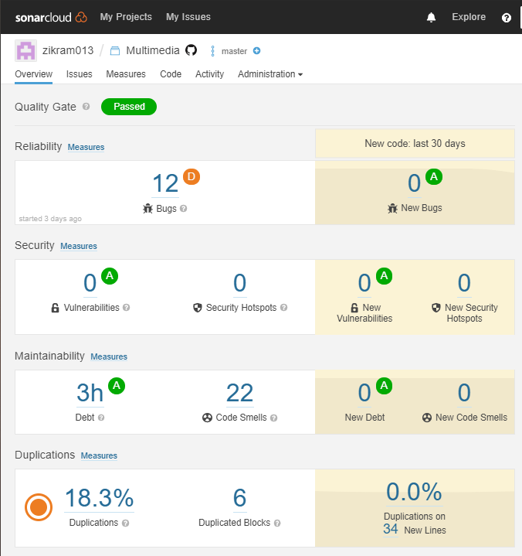

Ilustración : Resultados SonarCloud

Todos los bugs que nos marca Sonar son referidos a los archivos index.html y styles.css. Sonar interpreta que todas las imágenes deberían tener un atributo alt, el cual sirve para añadir una pequeña descripción a la foto cuando pasemos el ratón por encima, y en el archivo styles.css son por no reconocer algún selector y la fuente de la letra.

A nivel de seguridad no hay vulnerabilidades lo cual es normal al ser un código que se ejecuta de manera local y que no tiene acceso a controladores que puedan ser críticos.

El código tiene una mantenibilidad muy aceptable con tan solo 3 horas estimadas de trabajo según Sonar.

La cantidad de código duplicada es de casi el 20% debido a que gran parte del código son sentencias similares y algunos valores de las entidades del juego también son idénticos.

En términos generales, Sonar da buena nota a nuestro código y cumple la mayoría de sus estándares de calidad del código.

# Dificultades encontradas

La mayor parte de las dificultades encontradas han venido tras la modificación de algunos elementos. Una de las primeras dificultades encontradas fue en la maquetación de la pantalla de niveles debido a que se ha tenido que retocar el archivo styles.css para poder cuadrar la imagen de manera correcta, para resolver esto, en un primer momento se opto por hacerle mediante jQuery y JavaScript pero al no llegar a lo deseado se decidió poner la imagen con las dimensiones de la pantalla de juego (640 x 480) y modificar los atributos height and weight del archivo styles.

Otra de las dificultades ha sido poner la música al juego por niveles, se intentaron varias formas como intentar directamente poner la música en las entidades de creación de cada nivel lo cual no funciono, otra opción fue realizarlo mediante el array de los niveles que había implementado, pero al no conseguir lo deseado se opto por poner la música seleccionando cada nivel por separado. También otro fallo derivado de poner la música por nivel, el botón que debía silenciar la música no funcionaba de manera correcta debido a que al pulsarle ponía el resto de la música a la vez y al darle otra vez volvía a la música perteneciente a ese nivel por lo que también se ha optado por hacer este método de forma concreta para cada nivel para obtener el funcionamiento deseado.

Como se ha expuesto en el punto 2.1 del apartado de Evolución, al jugar se producía un pequeño fallo al lanzar en dirección contraria por lo que fue solucionado de forma sencilla pero también existía el fallo de que un elemento aliado no desaparecía en el terreno de juego o que se pasaba demasiado tiempo en movimiento por lo que para evitar todo esto se ha introducido un temporizador para evitar esto. Este temporizador ha dado muchos problemas debido a que producía fallos tales como la eliminación de todos los personajes, eliminación de personajes de dos en dos debido a que el contador no paraba hasta que se cargaba el siguiente elemento y conflictos con los elementos de Box2D, estos fallos han sido solucionados y funciona de manera correcta en todos los niveles.

El desbloque de niveles se ha implementado mediante un contador que actualiza los inputs mostrados según el número de niveles que hayan sido superados. El problema de esta funcionalidad radica en que no se ha podido utilizar el método Init para su desarrollo por lo que se ha aprovechado el método que muestra todos los niveles una vez volvamos a esta pantalla de forma que se actualice según el número de niveles que hayan sido superados.

Por último, la compresión de los gamelayer y su habilitación y deshabilitación ha resultado costosa para poder implementar un botón para poder salir de la ventana de settings al menú principal dado que siempre salía el menú de fin de nivel por lo que se optó por crear un segundo gamelayer para solucionar estos problemas y poder regresar al menú principal sin necesidad de crear duplicados de esta pantalla y poder mantener las funcionalidades escogidas en dicha pantalla.

# Conclusiones

Durante esta práctica se ha podido comprender el funcionamiento de la biblioteca Box2D y todo lo que ella nos permite hacer. También ha sido un trabajo muy interesante y entretenido el modificar todo el juego y añadirle funcionalidades extra.

Esta biblioteca es como usar JQuery por lo que se podría decir que he aprendido también un poco mas acerca de este lenguaje de programación.

Desde el punto de vista personal, me ha parecido un trabajo muy divertido y lleno de imaginación debido a que gracias a la posibilidad que nos da la práctica de cambiar los assets podemos hacerlo de la temática que queramos.

# Bibliografía

Eguiluz, J. (s.f.). *Uniwebsidad*. Obtenido de https://uniwebsidad.com/libros/javascript

Murphey, R. (s.f.). *Uniwebsidad*. Obtenido de https://uniwebsidad.com/libros/fundamentos-jquery